Як мені допоміг котячий психолог і хто це взагалі такий
Півтора роки тому в моєму житті з'явився маленький білий клубочок любові — кішка на ім'я Піца. Я була невимовно рада цій події, а ось семирічний кіт Міккі — зовсім навпаки. На цьому моменті можна було б припустити, що я завела собі нову іграшку, кинувши дорослого кота на самоті, але все було абсолютно протилежно.
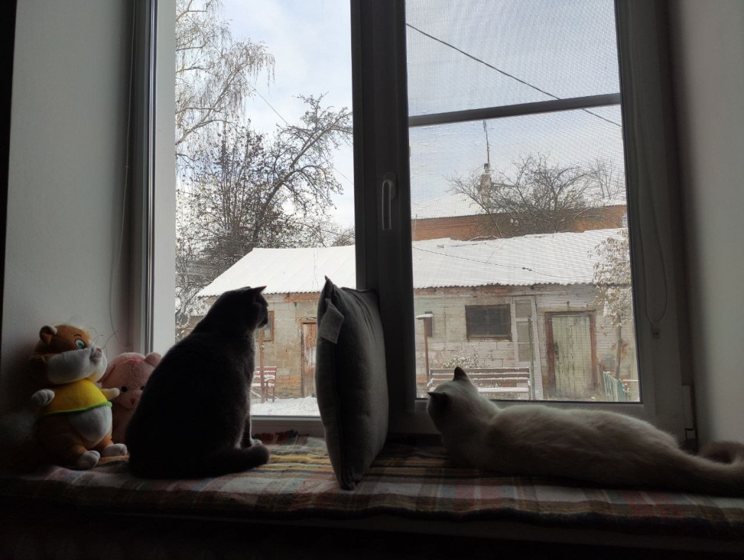
Котики-муркотики

Передісторія
Ми з моїм хлопцем звичайні працюючі люди, у яких є дорослий кіт. Більшу частину свого життя ми проводимо на роботі, потім заходимо в магазин, приходимо додому, займаємося домашніми справами і незабаром лягаємо спати, а іноді йдемо гуляти і повертаємося пізно вночі.
На жаль, ми не могли приділяти коту стільки часу, скільки потрібно, щоб він довше залишався активним і молодим, тому прийняли рішення завести ще одну кішку – удвох хоча б не нудно. Також я сподівалася, що активний друг зробить його більш рухливим і веселим, оскільки кіт вирізнявся серйозністю і суворістю.
Близько півроку нам знадобилося на те, щоб зважитися на другу тварину. Я намагалася підготуватися сама і підготувати кота за порадами з інтернету. Мені не вдалося.
З самого першого дня Міккі сприйняв нову подружку агресивно. Намагався вдарити її лапою, сичав на неї і на нас. І тут я припустилася серйозної помилки.

Про помилку
Я вирішила, що старший кіт — ображена сторона, в його життя увірвалося якесь чуже створіння, яке відбирає територію і увагу господарів. Тому я прийняла його бік: стала захищати його, даючи зрозуміти кішці, що вона сама, що я жалію кота, а не її, коли він кидається на неї.
Піца стала ховатися в затишні місця, лякалася будь-якого шуму і ставала все менш грайливою. У цей момент ми зрозуміли, що нам потрібна допомога фахівця, проконсультувались у декількох ветеринарів. На жаль, вони лише розводили руками і казали, що треба просто почекати, вони звикнуть одне до одного. Але вони не звикали, тому ми звернулися до котячого психолога.

Хто такий котячий психолог і що він робить
Так-так, раніше мені теж здавалося, що котячий психолог — це людина, яка посадить кота на кушетку, буде слухати його жалібне нявкання і кивати, але все виявилося куди прозаїчніше.
Котячий психолог — це фахівець з коригування поведінки.
Ми звернулися до такого фахівця. Нас відразу відправили до ветеринара, щоб переконатися, що проблеми не пов'язані зі здоров'ям.
Ось так я описала проблему
На момент спілкування з психологом Міккі майже виповнилося 8 років, це не дуже юний вік для кота, тому нам запропонували звернутися до ветеринара та пройти медогляд.
Ми привезли кота у клініку, яку нам порадила психолог, там лікарі не зневажали розповіді про психологічні проблеми, а, навпаки, розповідали свої історії та давали поради. Це нас приємно здивувало та надало трохи сил.
Міккі уважно оглянули та зробили кілька аналізів. Зі здоров'ям проблем не виявилося, і тоді ми призначили особисту зустріч із психологом.

Які поради ми отримали
Психолог приїхала до нас додому, тому що з котами краще працювати на їхній території. Подивилась, як живуть Міккі та Піца: де їдять, сплять, ходять до туалету.
Дала нам декілька порад щодо котячого побуту. Так ми дізнались, що вода та їжа повинні стояти трохи на відстані, а котам обов'язково потрібні високі поверхні, з яких вони могли б спостерігати за світом, відчуваючи себе у безпеці.
До речі, ви знали, що котиків теж можна дресирувати і це навіть корисно? Це розвиває їх мозок. Тож скоро мода на саморозвиток дожене і пухнастих улюбленців.
Інформації було багато, доводилося записувати. Скажу відразу: всі поради втілити нам не вдалося, ми застосували близько половини чи менше. Розповім про основне.
Розділити зони. Ми поставили миски і лотки в різні місця, виділили окремі ліжечка для відпочинку, не дозволяли іншому улюбленцю відпочивати там. Кожному виділяли окремий час для того, щоб із ним грати, гладити або просто давати змогу взаємодіяти з господарями. Коти повинні були мінімально контактувати між собою, а в ідеалі — взагалі не перетинатися.
Попереджати Міккі кожен раз, коли до нього наближалася кішка ззаду. Щоб він не лякався від несподіванки, а знав, що йому нічого не загрожує, його завжди попереджають.
Заохочувати кожен раз, коли він бачить кішку. Давали його улюблені ласощі — сирні вітамінки. Це потрібно для формування приємних асоціацій із Піцою.
Не змушувати їх дружити. Просто раз і назавжди відчепитися від них і не заважати їм взаємодіяти так, як вони хочуть (навіть якщо ніяк). Це було складно.
Не карати за бійки. Я і не карала котів, але могла крикнути, щоб не билися або розтягнути по різних кутах. Так робити не можна.

Результат
Результат не змусив себе чекати. Коти не стали друзями, але обидва стали спокійно ставитися один до одного. Зрідка б'ються, зрідка граються і цілком собі непогано спілкуються один з одним. З кожним днем їх спільного проживання вони подобаються одне одному все більше.
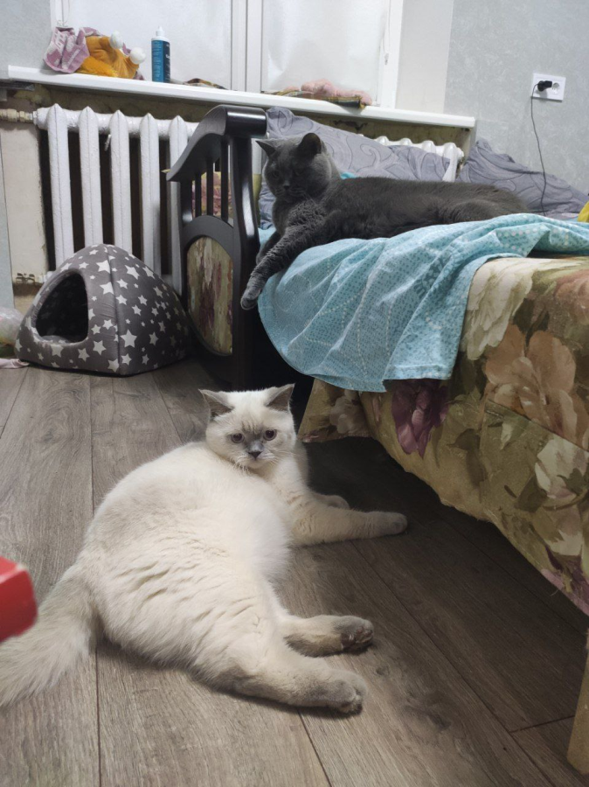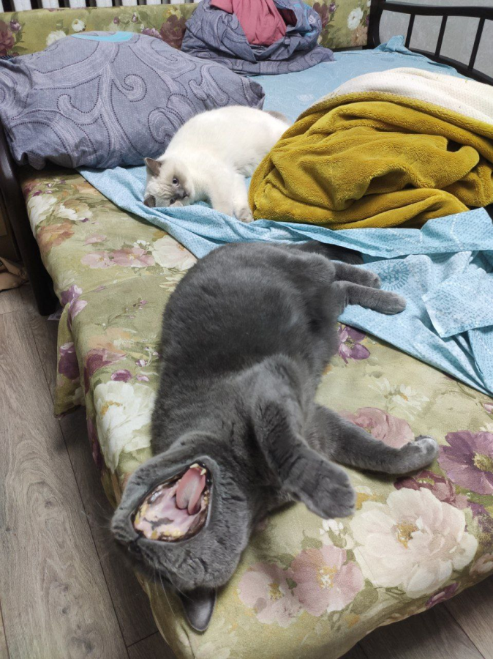
Знов муркотики!
Якщо у ваших котів є поведінкові проблеми, не думайте, що котячий психолог — це щось з анекдотів, а сміливо звертайтеся за допомогою!
Юлія Палант – студентка 5 курсу заочної форми навчання спеціальності Журналістика (текст і фото)

